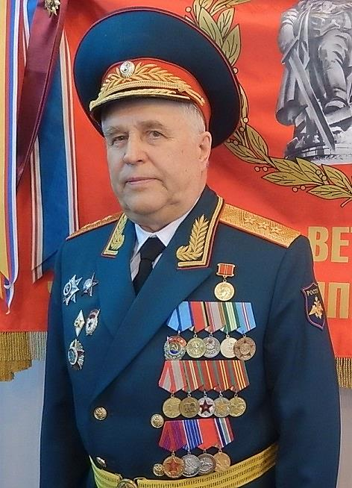
Генерал - полковник
ТЕРЕНТЬЕВ АНТОН ВЛАДИМИРОВИЧ
Президент межрегиональной общественной организации
" Союз ветеранов группы войск в Германии ( ГСОВГ, ГСВГ, ЗГВ )" России

